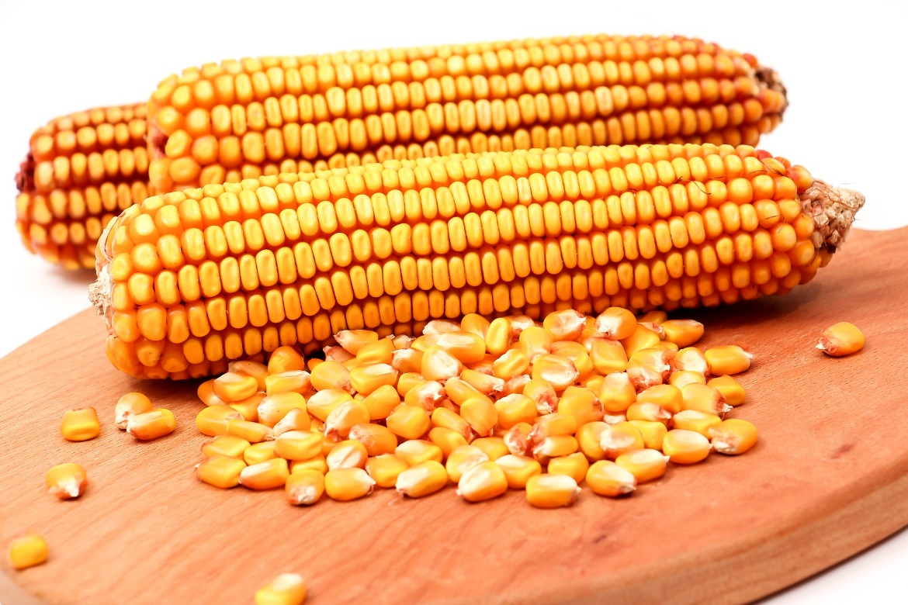
Foto: Pixabay
Ein Text aus der Bibel
für das Erntedankfest 2020
Jesus macht viertausend Menschen satt
Damals waren wieder einmal viele Menschen bei Jesus versammelt, und sie hatten nichts zu essen. Da rief Jesus die Jünger zu sich und sagte: »Die Leute tun mir Leid. Seit drei Tagen sind sie hier bei mir und haben nichts zu essen. Wenn ich sie jetzt hungrig nach Hause schicke, werden sie unterwegs zusammenbrechen; denn sie sind zum Teil von weit her gekommen.« Die Jünger gaben zu bedenken: »Wo soll jemand hier in dieser unbewohnten Gegend das Brot hernehmen, um all diese Menschen satt zu machen?«
»Wie viele Brote habt ihr?«, fragte Jesus, und sie sagten: »Sieben!« Da forderte er die Leute auf, sich auf die Erde zu setzen. Dann nahm er die sieben Brote, sprach darüber das Dankgebet, brach sie in Stücke und gab sie seinen Jüngern zum Austeilen. Die Jünger verteilten sie an die Menge. Außerdem hatten sie ein paar kleine Fische. Jesus segnete sie und ließ sie ebenfalls austeilen. Die Leute aßen und wurden satt und füllten sogar noch sieben Körbe mit dem Brot, das übrig blieb. Es waren etwa viertausend Menschen. Dann schickte Jesus sie nach Hause, stieg mit seinen Jüngern in ein Boot und fuhr in die Gegend von Dalmanuta.
____________________________________________________
Gedanken von Pastor Ralf Altebockwinkel
Ein unglaubliches Wunder
Sieben Brote. Das ist ganz schön wenig für eine Menge von 4000 Menschen. Was uns dort in der Bibel berichtet wird, ist wirklich ein unglaubliches Wunder. So etwas erleben wir in der Regel nicht – oder doch?
An Erntedank richten wir den Blick in die Landwirtschaft. Wer nicht gerade begeisterte Gemüsegärtnerin ist oder selbst in der Landwirtschaft arbeitet, der mag schon fast vergessen haben, welches Wunder Jahr für Jahr auf unseren Äckern und in unseren Gärten geschieht. Jahr für Jahr wird Saatgut ausgesät, reift über Wochen und Monate zu Pflanzen heran, die schließlich Frucht tragen. Wenn geerntet wird, dann ist aus einem kleinen Samenkorn, nehmen wir mal beispielsweise ein Maiskorn, eine Pflanze mit zwei Kolben geworden. Und an jedem Kolben finden sich etwa 500 Körner. Ist das nicht unglaublich? Aus einem Korn werden mit etwas Geduld und Pflege tausend Körner. Ein Wunder, dass zumindest zahlenmäßig der sagenhaften Brotvermehrung Jesu in nichts zurücksteht.
Klar, das eine geschieht Jahr für Jahr und wir können es wieder und wieder beobachten – das, was bei Jesus geschehen ist wohl eher nicht. Und vielleicht ist es ja auch nur dieses eine Mal geschehen, um eines deutlich zu machen: In Gottes Reich gilt auch das Gesetz von Saat und Ernte.
Glauben heißt, mit Gottes Wirken zu rechnen – so wie der Landwirt darauf vertraut, dass auch dieses Jahr aus dem Maiskorn ein Kolben werden wird. Genau so können auch wir darauf vertrauen, dass unsere bescheidene Gabe, unsere kleine Begabung, unsere zaghafte Liebe gewaltige Frucht tragen kann. Wenn wir sie verschenken, so wie der Landwirt das Maiskorn dem Acker überlässt, dann wird Gott aus unserer kleinen Saat ein unglaubliches Wunder machen.
Gebet
Lobe den HERRN, meine Seele! Vom Himmel schickst du den Regen auf die Berge und gibst der Erde reichlich zu trinken. Du lässt das Gras sprießen für das Vieh und lässt die Pflanzen wachsen, die der Mensch für sich anbaut, damit die Erde ihm Nahrung gibt: Der Wein macht ihn froh, das Öl macht ihn schön, das Brot macht ihn stark. Herr, was für Wunder hast du vollbracht! Alles hast du weise geordnet; die Erde ist voll von deinen Geschöpfen. Sie nehmen, was du ihnen ausstreust; du öffnest deine Hand und sie alle werden satt. Ich will dem Herrn singen mein Leben lang; meinen Gott will ich preisen, solange ich atme. Lobe den HERRN, meine Seele! Halleluja!
Aus Psalm 104
Ich bitte für…
Gott, ich bitte dich für alle, die Hunger leiden. Hilf uns zu teilen, lass sie nicht allein, sondern wende dich ihnen voll Erbarmen zu.
Gott, ich bitte dich für alle, deren Seele hungert und dürstet nach Sinn, nach Frieden und Erfüllung. Stille du ihre Sehnsucht.
Gott, alles, was mich gerade bewegt lege ich in der Stille vor dich hin…
Vater unser im Himmel, geheiligt werde dein Name, …
Es segne und behüte uns der allmächtige und barmherzige Gott. Der Vater und der Sohn und der Heilige Geist. Amen.

